Составитель

Тетюшева Е.А., учитель-логопед

МДОУ «Детский сад № 3 р.п.Семибратово»

КАРТОТЕКА ИГР

ДЛЯ РАЗВИТИЯ ЧУВСТВА РИТМА

У ДЕТЕЙ ДОШКОЛЬНОГО ВОЗРАСТА

Логопедическая ритмика предполагает коррекцию координации движений и речи. Связь движений и речи нормализует состояние мышечного тонуса, помогает освободиться от эмоциональной и двигательной зажатости, координации процессов дыхания, голосоведения, артикуляции. Способствует регулированию ритма речи, профилактике и преодолению таких речевых расстройств, как нарушение темпа речи, главным образом его ускорение, смазанность, нечеткость звукопроизношения, заикание.
Логоритмические упражнения способствуют развитию темпа и ритма речевого дыхания, развитию артикуляционной моторики, укреплению мимической мускулатуры, формированию фонематической системы, развитию темпо-ритмических и мелодико-интонационных характеристик речи, равитию умения сочетать движения и речь, координировать их, подчинять единому ритму, оказывают благоприятное воздействие на формирование пространственных представлений.
Послоговой речевой ритм является равномерно повторяющимся, по своим механизмам он является родственным ходьбе, дыханию, сердцебиению.
Все упражнения просты для выполнения, на-првлены на согласование речи с движением. Ребенок сопряженно со взрослым на каждый слог синхронно совершает движения руками, ногами, ладошками.
Например, ребенок читает хорошо знакомое стихотворение А.Барто, каждый слог отхлопывая ладошками:
У-РО-НИ-ЛИ-МИ-ШКУ-НА ПОЛ О-ТОР-ВА-ЛИ-МИ-ШКЕ-ЛА-ПУ
Или шагает на месте, скандируя:
НЕТ, – НА-ПРА-СНО-МЫ-РЕ-ШИ-ЛИ ПРО-КА-ТИТЬ-КО-ТА-ВМА-ШИ-НЕ
Или плавно дирижируя одной или двумя руками:
И-ДЕТ-БЫ-ЧОК, – КА-ЧА-ЕТ-СЯ ВЗДЫ-ХА-ЕТ – НА– ХО-ДУ
Ребенку можно предложить представить себя артистом, который читает стихи на сцене в детском театре и его внимательно слушают маленькие дети. Благодаря этому речь станет более выразительной и громкой, а занятие превратится в интересную игру.

СНЕЖИНКИ

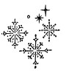
Кружатся, кружатся снежинки,
Как белые перья ложатся в перинки,
Перинки, подушки лежат на опушке.
И зайца следы – как петельки
Украсили эти постельки.

Руки совершают плавные встречные движения, имитируя движения рук дирижера в оркестре.

РОБОТ
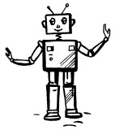
Стоит робот на дороге,
У него не гнутся ноги,
Может он махать руками,
Может он моргать глазами,
Может головой кивать,
Раз, два, три, четыре, пять.
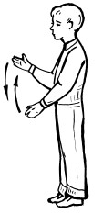
Дети руки сгибают в локтях, совершают поочередно действия, имитирующие движения рук робота или Буратино. Текст произносят скандированно и четко.

НА МОРЕ

На море штиль и тишина,
Одна лишь лодочка видна,
Вдруг появляется волна,
Волна прозрачна, зелена,
Качает лодочку она.

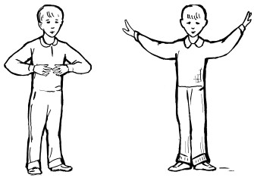Руки совершают плавные встречные движения, имитируя движения рук дирижера в оркестре.

ПИНГВИНЫ

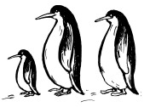

Идут себе вразвалочку,
Ступают вперевалочку
Пингвин-папа,
Пингвин-мама
И сынишка пингвинишка
В черном фраке и манишке.

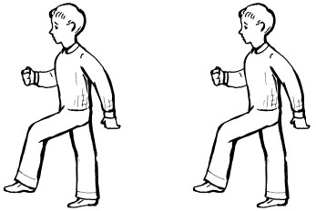
Имитировать движения пингвинов, шагать по кругу.

К БАБУШКЕ

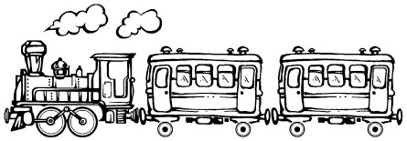
Стучат колеса – тук-тук-тук,
И под веселый этот стук
Мы едем к бабушке своей,
Везем подарочки мы ей.
Бабуля выйдет на порог,
И вкусный испечет пирог,
Расскажет сказку про зверей
Мы едем к бабушке своей!

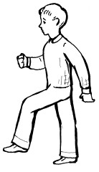
Дети шагают на месте, скандируя текст стихотворения.

ЗАЯЦ

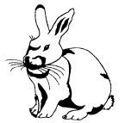
Сидит заяц под кустом,
Здесь его семья и дом,
И верхушки длинных ушек
Все трепещут на макушке.
В его доме нет дверей,
Как спастись от злых зверей?

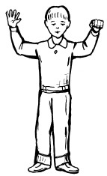
Поочередно разжимать и сжимать кулачки, руки на уровне плеча.
УТРО
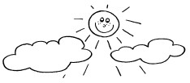
Утром встанет солнышко,
Возьму в руки ведрышко,
Побегу я в огород,
Там морковочка растет,
Соберу я ловко сочную морковку.
Угощу Маринку – кушай витаминки!
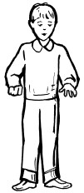
Поочередно разжимать и сжимать кулачки, руки перед собой.

«Ритмическое путешествие»
Цель: Формирование ритмического рисунка в серии слогов. Оборудование: картина с изображением пруда, картонная фигурка лягушки.
В одном болоте жила-была маленькая лягушка по имени Квакша. Квакша очень любила петь, но напевала одну и туже песенку: ква_ква_ква_. Скучно стало Квакше, ведь была она непоседа и очень любила прыгать по листам кувшинок – это у неё хорошо получалось. Стала Квакша прыгать и одновременно напевать свою песенку. А кувшинки на болоте росли по разному и если листочки расположены подряд, то и квакать получалось подряд (ква_ква), а когда они располагались на расстоянии, нужно было выдержать паузу (ква_______ква). Квакше очень понравилось это занятие, ведь песенки получались разные. Ребята, а вы хотите попеть вместе с квакшей? (Дети по очереди выполняют задание)

«Озорной дождик»
Цель: Учить детей передавать метрические отношения (равномерно повторяющиеся), заданные наглядной схемой.
Описание: педагог и ребёнок договариваются : например, длинная полоска будет обозначать сильный хлопок в ладоши с длинными промежутками, а короткая – слабый удар с короткими промежутками. После этого взрослый читает стихотворение.
Топ-топ-топ по мостовой, по зонтам, по крышам
Скачет дождик озорной
То сильней, то тише.
Педагог говорит, что дождик пел разные песенки. Вот одна из них (показывает схему). Дети составляют такую же последовательность у себя на столах, затем воспроизводят её хлопками в ладоши.

«Пчёлы и цветы».
Цель. Учить детей передавать соответствующий ритмический рисунок через чередование предметов.
Материал. Плоскостные изображения пчёл и цветов.
Описание. Объяснив детям, что «пчёлы» обозначают сильные удары с длинными промежутками, а «цветы» - слабые удары с короткими промежутками, педагог на доске размещает их в определённой последовательности. Дети составляют такую же последовательность у себя на столах и воспроизводят её хлопками в ладоши или ударами по столу

«Осенние листочки»
Цель: Учить детей продолжать ритмический рисунок, опираясь на образец и передавать метрические отношения (равномерно повторяющиеся).
Описание: педагог показывает ребёнку карточку только с одним фрагментом
ритмического рисунка, а дети, поняв последовательность, с помощью плоскостных листочков, продолжают ряд у себя на столе, а затем воспроизводят ритм движениями.

«Петушок – Золотой гребешок».
Цель. Закреплять навык выделения на слух неожиданного акцента.
Материал. Плоскостные изображения петушков с опущенными крыльями (или в спокойном состоянии) и с распушенными крыльями.
Описание. Дети держат в руках «петушков» двух видов. Педагог медленно произносит разные слоги, произвольно делая акцент на одном из них. Если фон звучания равной силы, то дети поднимают вверх «петушка» с опущенными крыльями. На акцентируемый слог поднимают вверх «петушков» с распушенными крыльями.

«Концерт в лесу»
Цель. Учить детей воспроизводить ритмический рисунок, опираясь на наглядную схему
Материал. Маски зверей, наглядные схемы ритмического рисунка.
Описание. Педагог раздаёт детям маски зверей. В процессе рассказывания истории, педагог показывает схему ритмического рисунка, а дети, исполняющие роль животных, воспроизводят этот ритмический рисунок различными движениями (хлопают, топают, играют на барабане…)
«В лесу начался лесной концерт. Забарабанил лапками по пню серенький зайчишка... Тяжело затопал мохнатый медведь... Залязгал зубами голодный волк...
«Дудочка»
Цель: Учить детей различать и посредством движений выделять акцентированные доли на фоне звучания равной силы (работа над неожиданным акцентом).
Описание: педагог произносит с равной силой голоса слоги, произвольно делая акцент, например, ТА-та-та-та-ТА-та-та-ТА-та-та-та…Дети, выделив акцентированный слог, должны один раз подуть в дудочку .Разнообразить можно игру, предложив детям свисток или барабан

«Забияки-петушки»
Цель: закрепить навык выделения на слух неожиданного акцента.
Описание: педагог медленно произносит различные слоги, произвольно делая акцент на одном из них. Дети стоят в парах лицом друг к другу, держа руки за спиной, и делают ногой махи назад, высоко поднимая голень. На акцентируемый слог они поднимают руки вверх, как бы показывая красивый гребешок петуха, потом продолжают движения ногой до следующего акцента.

«Кегли и мячи»
Цель: учить передавать метрические отношения (равномерно повторяющиеся), заданные наглядной схемой.
Описание: 1-вариант.Объяснив детям, что «кегли» обозначают сильные удары, а «мячи» - слабые, педагог на столе выкладывает их в определённой последовательности, например:КмКмКм, или КмммКммм, или КммКммКмм
Дети составляют такую же последовательность у себя на столах и воспроизводят её хлопками в ладоши или ударами по столу.
Усложнение. Педагог может составить один фрагмент ритмического рисунка, а дети, поняв последовательность, должны продолжить ряд и воспроизвести его.
2-й вариант. Педагог ритмично произносит серии слогов с равномерно повторяющимся акцентом, например, ТА-та-Та-та-Та, а дети на столах выкладывают «мячи» и «кегли» в заданной последовательности. Затем им предлагается отхлопать получившийся ритм.

«Узоры»
Цель: учить передавать метрические отношения (равномерно повторяющиеся), заданные наглядной схемой.
Описание: 1-й вариант. Педагог и дети договариваются: например, красная деталь будет обозначать сильный удар ладонью по столу ( или хлопок в ладоши, или взмах рукой), а жёлтая – слабый удар. После этого взрослый задаёт последовательность деталей на поверхности своей мозаики, дети повторяют. Затем, следуя образцу, дети воспроизводят ритм.
Усложнение. Взрослый выкладывает только один фрагмент ритмического рисунка и предлагает детям продолжить его, разгадав последовательность.
2-й вариант. Педагог переда ритм, произнося серии слогов, и просит детей в соответствии с этим разместить детали мозаики.

«Дорожки»
Цель: закреплять умение трансформировать зрительно-наглядные схемы в звуковые ритмы и наоборот.
Описание: Педагог выкладывает схему ритмических рисунков, в которой прямоугольниками обозначены «длинные» звуки, а квадратиками – «короткие» звуки. Дети моделируют эту последовательность на своих ковриках. Затем педагог вместе с детьми пропевают заданный ритмический рисунок на любой гласный звук.
Важно, чтобы пение ребёнка подкреплялось движением руки по получившейся цепочке прямоугольников и квадратов: ведя пальцем по прямоугольнику, ребёнок тянет звук; ставя палец на квадрат – произносит звук кратко.

«Часы и часики»
Цель: Составлять ритмические ряды на основе чередования сильных и слабых долей.
Игровой приём «Большой-маленький» : ребёнку предлагается соотносить звукоподражание с предметным образом (большие часы тикают «ТИК-ТАК», маленькие часики тикают тихо «тик-так»).
Громкое звучание соотносится с большими часами, тихое звучание- с маленькими.
Ребёнок выкладывает эти картинки в соответствии со звучанием. Затем озвучивает всю строку, нажимая пальчиком на каждую картинку.

«Выбери ритмический ряд»
Цель: выделять зрительный ритмический ряд по заданному образцу (двигательному, слуховому, речевому).
Предварительная работа заключается в анализе ритмических рядов, выполненных из счётных палочек (протяжённость рядов при необходимости может увеличиваться)
А) !! ! !! ! !! ! !! ! !!
Б)! !!! ! !!! ! !!! !
Логопед воспроизводит ритмический рисунок движений (два раза хлопает – пауза – один раз хлопает – пауза) и предлагает ребёнку выбрать соответствующий ему зрительный ритмический ряд.

« Отхлопай»
Цель: воспроизводить двигательные, звуковые и речевые ритмические ряды по зрительному образцу.
Ребёнку предъявляется карточка с четырьмя-восемью вариантами ритмических рядов, проводится предварительный анализ каждого варианта, предлагается его отхлопать.
- !! !! !! !! !! !!
- ! !! ! !! ! !! ! !!
- !!! ! !!! ! !!! ! !!!
- ! !! !! ! !! !! ! !! !!
- ! ! !!! ! ! !!! ! !
- !!! !! ! !!! !! ! !!!
- !! !!! !! ! !! !!! !
- ! !!! ! !! ! !!! ! !!

Вариант 1. Озвучить каждый ряд с помощью бубна или барабана.

Вариант 2. Озвучить каждый ряд с помощью заданного слога.

